Présentation de l'Année Internationale de la Cristallographie

Transcription traduite du message du Président de l'Union Internationale de Cristallographie (IUCr) Gautam Desiraju à la Conférence de Presse virtuelle de lancement de l'IYCr2014

Jeudi 12 Décembre 2013, 13:00 GMT
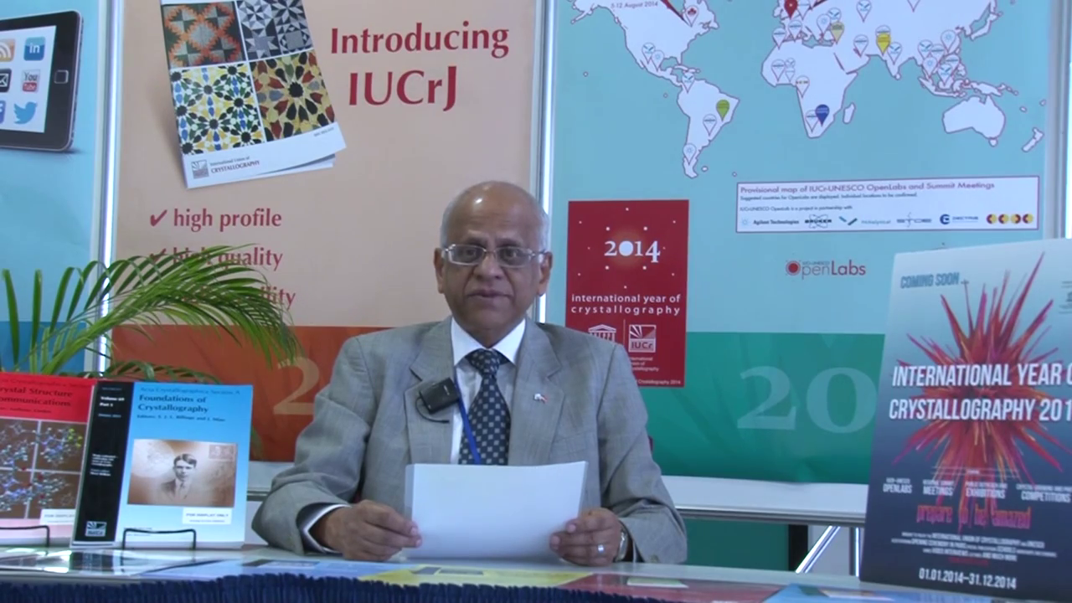
La Cristallographie est un sujet ancien. Elle a commencé dès que l'homme a regardé des gemmes, des minéraux et les cristaux aux belles formes qu'on peut obtenir à partir de substances aussi communes que l'eau de mer ou la mélasse. On rencontre des cristaux de toutes les tailles et de toutes les formes. Il y a plus de 150 ans, Louis Pasteur montra qu'ils peuvent être obtenus sous des formes droite et gauche non superposables, ce qui a mené à un domaine passionnant de la chimie qu'on appelle la stéréochimie – la chimie des espaces. Il y a un siècle, Max von Laue, en Allemagne, montra que les cristaux diffractent – en d'autres termes qu'ils courbent les rayons X. Cette découverte fut mise à profit par W.H. Bragg et W.L. Bragg du Royaume Uni pour obtenir la structure interne des solides: où sont situés les uns par rapport aux autres les atomes, ions et molécules. Ces découvertes remarquables ouvraient la voie à une révolution dans la science structurale. Aujourd'hui, cent ans plus tard, il n'y a littéralement aucune branche de la physique, de la chimie, de la biologie, de la médecine, de la minéralogie et des sciences des structures et des matériaux qui ne soit pas touchée par la cristallographie. L'humanité en a tiré des profits énormes, depuis la découverte de médicaments jusqu'à la mise au point de matériaux qui augmentent la qualité de vie de tous. On peut rappeler ici que plus de 25 Prix Nobel ont été décernés au cours des 100 dernières années pour des découvertes en physique, chimie et médecine qui dépendent peu ou prou de la cristallographie.
Les Nations Unies ont déclaré que 2014 serait l'Année Internationale de la Cristallographie et ont chargé l'Union Internationale de Cristallographie (IUCr) de travailler avec l'UNESCO à la célébration de cette Année et à la popularisation de ce sujet très important. La Cristallographie est une activité scientifique. de haut niveau, mais il est facile de profiter de ses applications et de les apprécier. L'IUCr et l'UNESCO ont engagé un vaste programme d'activités, allant d'expériences de croissance de cristaux pour les écoliers jusqu'à des réunions scientifiques hautement spécialisées et des sommets pour chercheurs.
Un programme ambitieux de laboratoires ouverts a été lancé dans au moins 20 pays dans le monde entier, dont beaucoup dans les régions moins favorisées telles que l'Amérique du Sud, l'Amérique Centrale et l'Asie du Sud. Ces laboratoires permettront à des étudiants et des jeunes cherheurs d'obtenir une formation pratique sur des équipements sophistiqués qui mesurent la diffraction des rayons X par les cristaux. L'avenir de la Cristallographie se trouve en effet dans ces parties du monde qui ont la puissance de la démographie et ont de plus en plus de musculature économique. L'IUCr se consacre à la diffusion de la Cristallographie dans toutes les parties du monde parce que ce n'est que par une foi croissante dans la valeur de la science qu'on pourra obtenir le progrès qui profitera à la Société dans son ensemble.

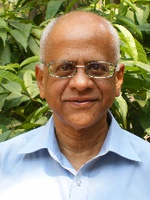
Gautam R. Desiraju (Indian Institute of Science, Bangalore, Inde) est chimiste structuraliste. Il a joué un rôle déterminant dans le développement et la croissance du génie cristallin. Le Professeur Desiraju a signé environ 375 publications et il a reçu des prix tels que le Alexander von Humboldt Forschunspreis et le Prix de Chimie de la TWAS (Third World Academy of Sciences, l'Académie des Sciences du Tiers Monde). Il a été élu Président de l'Union Internationale de Cristallographie (IUCr) poiur la période 2011-2014, et il est l'un des responsables principaux de IUCrJ, la nouvelle revue en libre accès de l'IUCr.

For more information on the International Year of Crystallography, please contact Michele Zema, IYCr2014 Project Manager, International Union of Crystallography, 5 Abbey Square, Chester CH1 2HU, UK
Tel: +44 (1244) 342878
Email: mz@iucr.org

